Poulina Group Holding
Notes pour cahier des charges
Stage S4
Lilia Ben_Daï

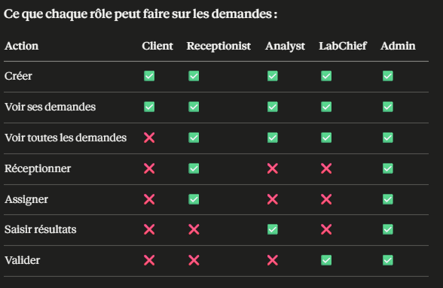
- Autorisations sur les demandes pour chaque rôle :

